关于举办2024年“外研社 国才杯” 英语国际传播综合能力大赛的通知

为引导当代大学生理解当代中国，深入领会习近平新时代中国特色社会主义思想的核心要义，深刻认识当代中国的发展与成就，向国际社会分享中国改革与发展的经验与智慧，培养大学生英语演讲能力与跨文化思辨意识，提高用英语讲好中国故事、传播好中国声音的能力，外国语学院联合教务处举办2024年“外研社国才杯”英语国际传播综合能力大赛（广东赛区）电子科技大学中山学院校园选拔赛。

一、国际传播综合能力赛项
国际传播综合能力赛项分设综合能力赛项和演讲赛项，整合原演讲、写作、阅读赛项，分阶段考查综合能力，期冀充分发挥大赛对教学改革和人才培养的导向作用，为国家选拔、培养更符合国际传播实际需求的复合型外语人才。
1. 综合能力赛项
2024“外研社·国才杯”“理解当代中国”全国大学生外语能力大赛官网报名入口于6月1日开放，期待敢于挑战自己的同学们踊跃参赛、一展风采！
院校组织参加全国统一线上初赛，届时将选择其中一场作为本校初赛：
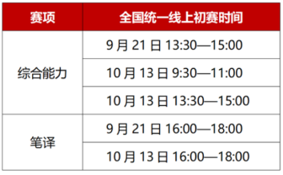

（1）参赛对象：在校各年级、各专业的学生均可报名
（2）报名时间：2024年7月5日－9月15日
（3）参赛步骤：
比赛第一步，从报名开始！
第一步：打开大赛官网（https://ucc.fltrp.com），点击“选手报名/参赛”——“校赛选手入口”图标，进入选手报名页面。
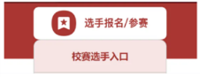
第二步：系统检测登录状态，请登录Unipus账号，没有Unipus账号的用户需注册（请使用手机号注册）。
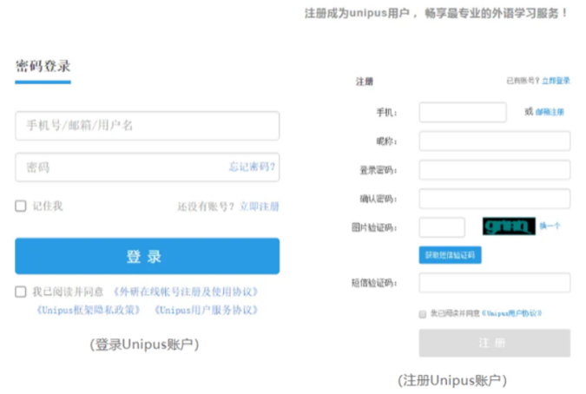
登录后，系统自动返回报名页面，此时系统会检测账号状态，未绑定手机号的账号需绑定。
【重要提示】请务必牢记完成报名的手机号，参赛时建议直接使用手机号登录。
【请注意】若绑定时提示“手机号已存在”，则代表选手已有另一账号与该手机号进行了绑定。但是记不清是哪个账户了怎么办呢？
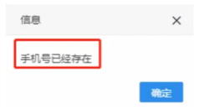
解决方法：
Step 1 点击提示页面“确定”按钮后，点击右上角“退出”按钮，返回登录页面。
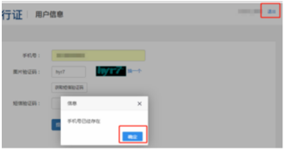
Step 2 在用户名处输入手机号，点击“忘记密码”，重置密码后重新登录。
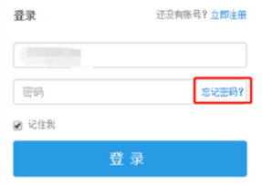

1）填写基本信息
成功登录、确认参赛协议后，选手需填写国籍、省份、学校、院系、年级、专业、学号、姓名等基本信息。
省份、学校、姓名、学号提交后不可修改，请务必仔细确认后提交！
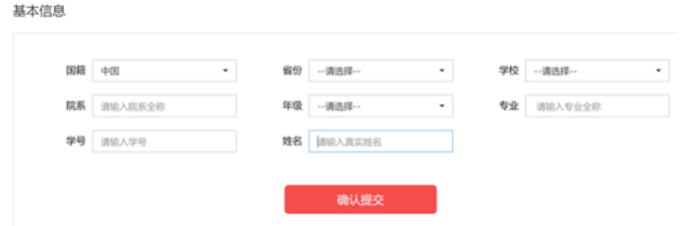

2）报名相应比赛
选手填完基本信息后，请点击相应比赛报名按钮，进入报名弹窗，点击“确认报名”，方视为报名成功。下面以英语组综合能力赛项为例，展示报名流程。
Step 1 点击综合能力赛项“去报名”按钮。
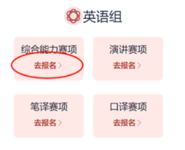
Step 2 查看比赛时间，点击“确认报名”。如比赛按钮处显示为“已报名”，则代表选手报名成功，点击可查看比赛信息。
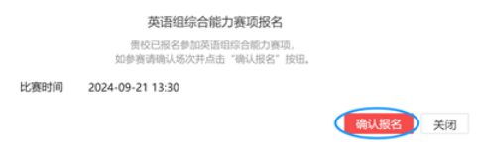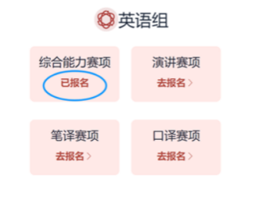

校园初赛报名后请入比赛群
662878606
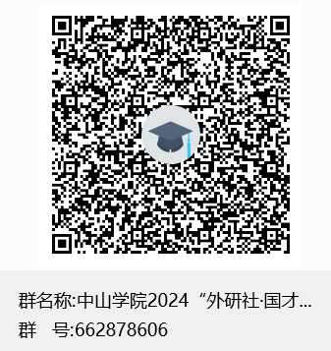

2. 演讲赛项
2024年“外研社·国才杯”定题演讲赛题为The Chinese Dragon Is Good（详情请上官网查看https://ucc.fltrp.com/news/）。
（1）参赛对象：在校各年级、各专业的学生均可报名
（2）报名时间：2024年7月5日－9月27日
（3）参赛步骤：
▲第1步：学校报名（请注意英语类专业和非专业不同的报名通道）
校园选拔赛初赛在学习通平台报名，要求模拟现场进行3分钟演讲录像（定题演讲题目视频见大赛官网和学习通）。校园初赛报名和演讲视频提交方式：非英语专业（包括日语专业）提交参赛作品学习通邀请码：23922941


英语类专业（英语、商务英语、翻译）同学报名及提交参赛作品学习通邀请码：69338242



▲第2步：官网注册
(1) 打开大赛官网（https://ucc.fltrp.com/），点击 “选手报名/参赛” 图标，按提示进行操作。没有账户的用户须先注册账户。
(2) 填写基本信息，请务必按照学生证信息填写，仔细确认后提交，提交后不可修改！
▲第3步：官网上传作品
根据官网要求提交作品，如定题演讲视频、演讲稿等。

二、参赛要求
1. 报名对象为广东省普通高等学校全日制在校本科生和硕士研究生。
2. 国际传播综合能力赛项的综合能力赛项（原英语写作、阅读赛项）和演讲赛项的校园初赛分别举行，单独设置校园赛奖项。选手可以参加其中的一项或多项校园赛。
3. 国际传播综合能力赛项省赛要求：选手务必参加综合能力赛项和演讲赛项，其中综合能力赛项占70%，演讲赛项占比30%。参加国际传播综合能力比赛的选手须线上提交3分钟的定题演讲视频。综合能力赛项(占比70%)和定题演讲(占比10%) 综合成绩排名前50%的选手参加于11月9日举办的线下演讲决赛(即兴演讲)。三项综合成绩( 综合能力70%、定题演讲10%、即兴演讲20%)决定最终获奖名次和获奖等级。

三、奖项设置
国际传播综合能力赛项校园赛（根据综合能力赛项和演讲赛项综合成绩排名）设置特等奖1名，一等奖2名，二等奖3名，三等奖4名。综合能力赛项校园赛设置 。演讲赛项设置英语专业组特等奖1名，一等奖2名，二等奖3名，三等奖4名；大学英语组特等奖1名，一等奖2名，二等奖3名，三等奖4名。综合能力赛项(占比70%)和定题演讲(占比10%) 综合成绩排名广东省前50%的选手将代表学校参加于11月9日举办的线下演讲决赛(即兴演讲)。

2024年7月8日

